VS 2 Tabor, Steyr
Bewegung und Spaß in der VS 2 Tabor
13. Oktober 2006
Beteiligte Lehrer/innen | Hübel Andrea, Ferrari Doris, Weber Iris, Schwarz Margit, Nagl Erwin, Straif Christine, Koller Sylvia, Schmid Ursula, Wallenta Edith, Jakob - Schöffl Alexandra, Schmutz Klaudia
Projektkoordination | Jakob - Schöffl Alexandra |  |  | kontakt
anzahl der schÜler/innen | 153 | Klasse/n | 1a, 1b, 2a, 2b, 3a, 3b, 4a | VS2 Tabor,  Klaudia Schmutz  Taschelried 1, 4400 Steyr  07252/84437-40, vs2.tabor@eduhi.at

Bewegung und Spaß in der VS 2  1a, 1b, 2a hatten viel Spaß beim Turnen mit der aufgebauten  Bewegungslandschaft im Turnsaal.  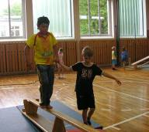  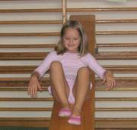  Die Klassen 2b und 3b gingen in den Wald und führten lustige Bewegungsspiele durch.  Die 3a - Klasse lud Frau Godelieve Zelenka ein, die mit fast 80 Jahren 80 Kilometer an einem Tag lief. Sie gab den Schüler/Innen Tipps zum Laufen und erzählte von ihren Langstreckenbewerben und ihren Erfolgen.  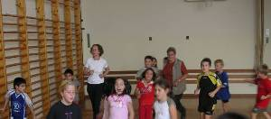  4a: Bildgeschichte als Laufgeschichte: Die Schüler mussten die Bilder, die im Schulhaus verteilt waren, sammeln, in der richtigen Reihenfolge ordnen und aufkleben. Danach schrieben sie die Stichwörter, die ebenfalls im Schulhaus aufgehängt waren, zu den Bildern. Abschließend verfassten sie eine Bildgeschichte. Das machte den Schülern/Innen großen Spaß. | 